НОВЫЕ ВОЗМОЖНОСТИ, КОТОРЫЕ ОТКЫВАЕТ ИНТЕРНЕТ ПРОСТРАНСТВО.
Работа в пространстве даёт возможность учителю усовершенствовать свою деятельность и деятельность учеников. Предоставляет возможность гибко управлять обучением и разнообразить способы предъявления учебной информации.
В зависимости от активности учителя формируется и информационная компетентность учеников, а также их родителей.
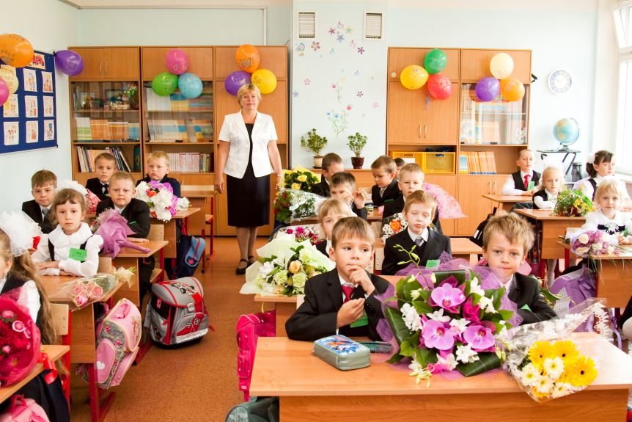
Сегодня уже недостаточно просто установить ребёнку несколько развивающих игр на компьютере.
Научить ребёнка работать с информацией,
- научить учиться – важная задача современной начальной школы.
Для этого необходимо:
- активизировать его познавательную деятельность,
-повысить мотивацию к процессу обучения, приобретению новых знаний, формированию умений и навыков.
-добиться повышения эмоционального фона обучения.

Всё это позволяет сделать правильно организованное интернет пространство учителя, в котором можно на новом уровне осуществлять дифференциацию обучения.
Хотя пространство выступает как вспомогательный элемент курса, а не основной, оно несёт очень важные функции.
Его образовательная функция:
- развитие умения систематизировать полученные знания на уроке,
- овладение практическими способами работы с информацией,
- помочь ученику разобраться в потоке информации, воспринять её и запомнить,
- развитие умения обмениваться информацией с одноклассниками.
Как учитель я использую пространство в качестве:
-закрепления и контроля знаний,
-организации групповой и индивидуальной работы,
-внеклассной работы,
-работы с родителями.
Работая с элементами курса, я могу управлять учебным процессом вне школы (если ребёнок отсутствует на уроках). Это позволяет мне не терять общения с учеником на длительное время.
Более плотно контактировать с родителями, оказывая им методическую поддержку в процессе индивидуального обучения.
Большое место в пространстве я отвожу различным тематическим презентациям. Они позволяют в игровой форме познакомиться с учебным материалом, предоставляют широкие возможности для самоконтроля и учебной рефлексии.
Одним из очевидных достоинств презентаций является её наглядность и возможность многократного домашнего просмотра.
При оформлении разделов своего пространства я использую принципы:
- обязательно привлечь внимание ребёнка к сообщению и размещенному материалу ярким заголовком, элементами анимации.
- все материалы должны быть выдержаны в одном стиле.
- следить за размером шрифта, т.к. дети только начинают читать.
Вот что написал Антон Гречман на форуме.
Первое стихотворение С. Михалкова, которое мне прочитали родители, стало "Дядя Степа", так же мне читали "А что у вас?", "Грипп" и другие произведения. Но больше всех мне нравится "Дядя Степа".
А это сообщение Даши Супониной.
Мой любимый стих про прививку. Ещё я знаю "Котята", "Финтифлюшкины","А что у вас?","Облака","Песенка друзей","Щенок". Самый первый стих мне прочитали про котят.

Безусловно, интересна работа в форумах. Это средство обратной связи с учениками и их родителями. Есть общие форумы, на которых сообщается важная информация (новостной форум, форум для родителей). И есть образовательные форумы, на которых осуществляется обсуждение прочитанных книг, просмотра спектаклей, вывешиваются творческие работы учеников, в том числе сказки, рассказы, которые придумывают сами дети. Эта работа формирует культуру общения, даёт навыки ведения диалога, учит уважать и принимать чужое мнение.
Работа в таком элементе курса как тест или опрос даёт возможность активизировать познавательную сферу ребёнка. А удачно выполненное задание способствует дальнейшему успешному усвоению материала, благоприятному эмоциональному развитию ученика. Поэтому просто необходимо выставлять свои положительные оценки «Отлично!», «Молодец!». Это тот случай, когда похвала лишней не бывает.
 | 1367. 1 класс. Реброва Марина Николаевна
 | Мы - дружный класс. | - | 0–100 | - | Отлично!!!
 | Растения в твоём доме. | - | 0–100 | - | Молодец!!!
 | Домашние питомцы. | - | 0–100 | - | Молодец!
 | Состав числа семь. | - | 0–100 | - | Отлично!
 | ПРАВОПИСАНИЕ "ЖИ - ШИ". | - | 0–100 | - | Отлично.

Тест дает возможность проверить уровень знаний детей. Создавая тесты, все вопросы заносятся в общую базу данных и могут использоваться много раз в разных комбинациях. После проведения теста система сама проверят работу, и выставляет оценку, при этом создает отчет, из которого видно, какие вопросы и задания у детей получаются хуже всего. Что дает возможность проводить дополнительную работу.

Задания имеют несколько вариантов:
- Ответ в виде текста (ребенок должен напечатать ответ в открывшемся окне).
- Ответ в виде файла (ученик должен выполнить задание в компьютерной программе или сделав работу сфотографировать ее и прикрепить фотографию).
Работа в пространстве «расшевелила» и родителей. Они осваивают новые технологии, помогают детям создавать творческие работы, а затем и размещать их в пространстве.
Родители в курсе нашей внеклассной работы, т.к. имеют возможность просматривать календарь событий, фото и видео отчёты.
Они не пассивные зрители, а активные участники жизни класса. Мы в семье.
• ТРАДИЦИИ СЕМЬИ. презентация PowePoint
• ТРАДИЦИИ МОЕЙ СЕМЬИ. Опрос
• МОЯ СЕМЬЯ. Форум
• МОЯ СЕМЬЯ (продолжение). Форум

Сообщение Вероники Фрундиной.
В нашей семье существует традиция встречать Новый год дома. Я помогаю готовить новогодний ужин, мама режет салатик, а я смешиваю, помогаю накрывать на стол и зажигать свечи. 1 января наша семья по традиции едет во Льгов к дедушке и бабушке, поздравлять всех с Новым годом.
Традиции необходимо хранить, чтобы семья была крепкой и дружной. Традиции сближают всех родственников вместе.
Так со страниц пространства много людей узнало о работе Мастерской Деда Мороза в нашем классе, о наших мамах и бабушках, которые обучали мальчишек и девчонок чудесным новогодним поделкам.

С помощью пространства родители могут рассказать об успехах своего ребёнка друзьям и знакомым.
Работа в интернет пространстве заставила нас на многое взглянуть по-другому. Надо постоянно повышать свой технический уровень. Быть в курсе всего нового, заглядывать почаще на странички своих коллег. Это здорово подстёгивает. И ещё не надо бояться задавать вопросы. К моему великому счастью в нашей школе есть, кому на них отвечать. Проработав более 25 лет учителем, я поняла, что самой многому ещё надо научиться.
Мне и моим ученикам интересно это делать, а значит, у нас всё получится!
Макаренко Таисия Сергеевна.

